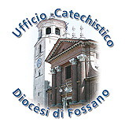

COMUNITA’ CRISTIANE
ISOLE DI MISERICORDIA
IN MEZZO AL MARE
DELL’INDIFFERENZA

Incontri nelle U.P. – 2015/16

VANGELO: Matteo 5, 1-16
Le Beatitudini – Sale della terra e Luce del mondo
¹Vedendo le folle, Gesù salì sulla montagna e, messosi a sedere, gli si avvicinarono i suoi discepoli. ²Prendendo allora la parola, li ammaestrava dicendo:

³«Beati i poveri in spirito, perché di essi è il regno dei cieli.
⁴Beati gli afflitti, perché saranno consolati.
⁵Beati i miti, perché erediteranno la terra.
⁶Beati quelli che hanno fame e sete della giustizia,
perché saranno saziati.
⁷Beati i misericordiosi, perché troveranno misericordia.
⁸Beati i puri di cuore, perché vedranno Dio.
⁹Beati gli operatori di pace,
perché saranno chiamati figli di Dio.
¹⁰Beati i perseguitati per causa della giustizia,
perché di essi è il regno dei cieli.
¹¹Beati voi quando vi insulteranno, vi perseguiteranno e, mentendo, diranno ogni sorta di male contro di voi per causa mia. ¹²Rallegratevi ed esultate, perché grande è la vostra ricompensa nei cieli. Così infatti hanno perseguitato i profeti prima di voi.
¹³Voi siete il sale della terra; ma se il sale perdesse il sapore, con che cosa lo si potrà render salato? A null'altro serve che ad essere gettato via e calpestato dagli uomini.
¹⁴Voi siete la luce del mondo; non può restare nascosta una città collocata sopra un monte, ¹⁵né si accende una lucerna per metterla sotto il moggio, ma sopra il lucerniere perché faccia luce a tutti quelli che sono nella casa. ¹⁶Così risplenda la vostra luce davanti agli uomini, perché vedano le vostre opere buone e rendano gloria al vostro Padre che è nei cieli.

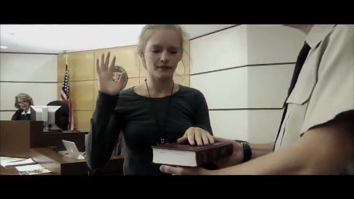
“EVIDENCE – Prove”
“Se ti accusassero di essere cristiano, troverebbero delle prove contro di te?”
(Dietrich Bonhoeffer - Breslavia, 4 febbraio 1906
Flossenbürg, 9 aprile 1945)

Io ……………………… sono cattolico/a perché ………
……………………………………………………………
Lo prova il fatto che………………………………………………………………………………………..
………………………………………………….……………………………………………………………
La predicazione di Gesù ci presenta le opere di misericordia
perché possiamo capire se viviamo o no come suoi discepoli

Misericordia è quel sentimento di compassione attiva verso l’infelicità altrui che ci spinge a tentare di alleviare la sofferenza fisica o spirituale dei nostri simili. Senza compassione non ci può essere giustizia...ma perché ci sia giustizia, la compassione deve portare a un’azione, deve tradursi in misericordia. E questo può avvenire se ci mettiamo nei panni dell’altro e lo trattiamo come vorremmo essere trattati noi nella medesima situazione. L’indifferenza è invece il contrario della misericordia. Essere indifferenti vuol dire rifiutarsi di vedere le sofferenze e i bisogni dell’altro, non farsi coinvolgere, non mettersi nei suoi panni, non provare assolutamente nulla per lui!
La misericordia è lo stile di Dio, il suo modo di pensare e di amare, di agire e interpellare, di entrare in relazione con le sue creature e di rendere possibile il suo stesso darsi agli uomini. Misericordia è il suo stesso nome, la sua più intima essenza, la sua giustizia.

OPERE DI MISERICORDIA CORPORALE
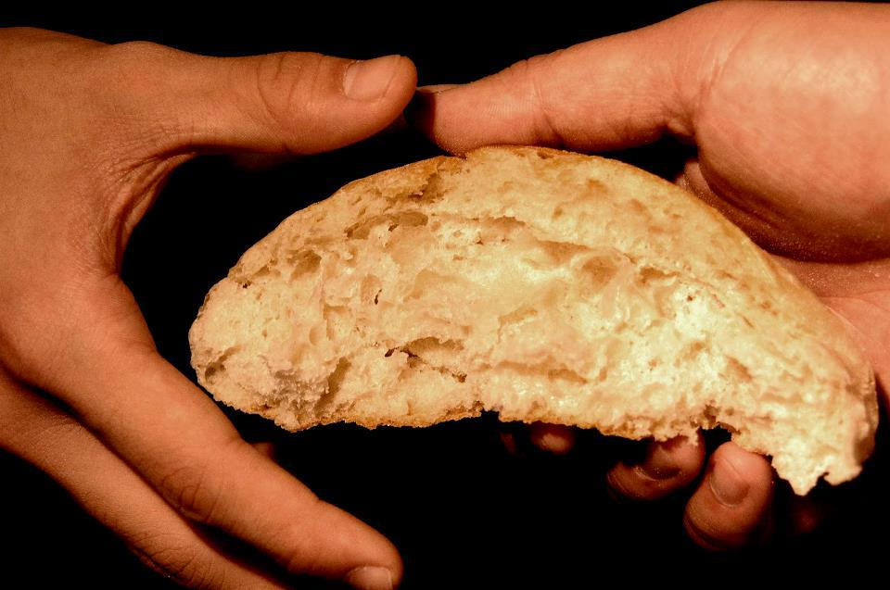 | - Dar da mangiare agli affamati:  è l’opera di operatori dell’assistenza e della salute che danno da mangiare ad ammalati, anziani, disabili; è l’opera di chi non mangia e non compra cibo più del dovuto; è l’opera di chi non butta via ciò che si può mangiare; è l’opera di chi educa per imparare a devolvere ai poveri, ad esempio, il ricavato di pranzi di solidarietà; è l’opera di chi sostiene le cooperative di commercio equo e solidale … | …………………………………..…  …………………………………..…  …………………………………..…  …………………………………..…  …………………………………..…  …………………………………..…  …………………………………..…
 | - Dar da bere agli assetati:  è l’opera di chi educa a non sprecare l’acqua; è l’opera di chi lavora per far sì che tutti abbiano la possibilità di avere l’acqua; è l’opera di chi non esagera con bevande ricercate, costose, pericolose per la salute … | …………………………………..…  …………………………………..…  …………………………………..…  …………………………………..…  …………………………………..…
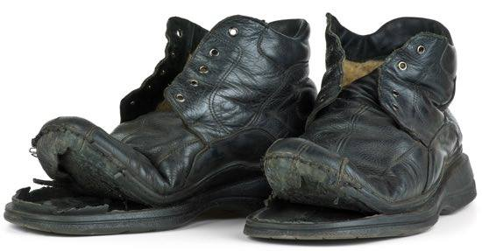 | - Vestire gli ignudi:  è l’opera di chi non compra continuamente vestiti ricercati e non butta via facilmente ciò che può ancora essere utilizzato; è l’opera di chi non si veste in modo da provocare con malizia; è l’opera di chi tratta con dignità le persone senza approfittare delle debolezze; è l’opera di chi non svela i peccati altrui, non fa pettegolezzi, non fa vergognare in pubblico; è l’opera di chi collabora per costruire cooperative bancarie per vincere lo strozzinaggio ... | …………………………………..…  …………………………………..…  …………………………………..…  …………………………………..…  …………………………………..…  …………………………………..…  …………………………………..…
 | 4) Accogliere i forestieri:  è l’opera di chi accoglie persone di passaggio; è l’opera di chi si attiva per alloggiare ragazze-madri o creare centri di accoglienza per i senza tetto; è l’opera di chi aiuta altri a trovare i luoghi per alimentare la fede; è l’opera di chi accompagna coloro che attraversano momenti di pena a trovare luoghi di conforto … | …………………………………..…  …………………………………..…  …………………………………..…  …………………………………..…  …………………………………..…  ……………………………………..
 | - Assistere gli ammalati:  è l’opera dei figli e dei nipoti che visitano genitori e nonni anziani o ammalati; è l’opera di amici che fanno sentire la propria presenza nei momenti di difficoltà; è l’opera di chi si avvicina con rispetto e umiltà a coloro che stanno soffrendo; è l’opera di chi pratica il volontariato ospedaliero; è l’opera di chi non spreca le risorse pubbliche della sanità con troppe spese mediche … | …………………………………..…  …………………………………..…  …………………………………..…  …………………………………..…  …………………………………..…  ……………………………………..
 | - Visitare i carcerati:  è l’opera di chi visita persone abbandonate nella solitudine e nella vergogna; è l’opera di chi va a cercare e donare amicizia anche nei casi più difficili; è l’opera di chi tira fuori dalla tristezza e dai rimorsi coloro che ne sono prigionieri; è l’opera di chi offre la propria casa per un affido sociale sostitutivo della detenzione … | …………………………………..…  …………………………………..…  …………………………………..…  …………………………………..…  …………………………………..…
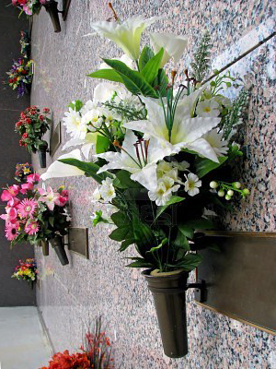 | - Seppellire i morti:  è l’opera di chi sta vicino alle persone che muoiono; è l’opera di coloro che visitano e curano le tombe dei propri cari; è l’opera di genitori e amici che trasmettono il ricordo di coloro che non ci sono più; è l’opera di chi dimentica il male ricevuto dagli altri; è l’opera di chi, al posto di comprare fiori per i defunti, compie gesti di carità concreta … | …………………………………..…  …………………………………..…  …………………………………..…  …………………………………..…  …………………………………..…

OPERE DI MISERICORDIA SPIRITUALE
 | - Consigliare i dubbiosi:  è l’opera di chi incoraggia a prendere buone decisioni; è l’opera di chi aiuta a capire meglio le cose; è l’opera di chi fa attenzione nei consigli che dà: non dà troppi consigli facili o legati ai propri interessi … | …………………………………..…  …………………………………..…  …………………………………..…  …………………………………..…
 | - Insegnare agli ignoranti:  è l’opera di chi non è geloso delle cose che sa e non le tiene solo per sé; è l’opera di chi si impegna a far capire con pazienza come stanno veramente le cose; è l’opera di chi non approfitta di quello che gli altri non sanno per portare avanti i propri interessi … | …………………………………..…  …………………………………..…  …………………………………..…  …………………………………..…
 | - Ammonire i peccatori:  è l’opera di chi non ha paura di diventare meno simpatico con gli amici per il fatto che non approva qualche loro parola o azione cattiva; è l’opera di chi non istiga a infierire contro i più deboli; è l’opera di chi ammonisce chi spende troppo o chi guida pericolosamente; è l’opera di chi sensibilizza la gente perché si evitino le evasioni fiscali, le raccomandazioni e le tangenti … | …………………………………..…  …………………………………..…  …………………………………..…  …………………………………..…  …………………………………..…  …………………………………..…
 | - Consolare gli afflitti:  è l’opera di persone che trasmettono speranza nel momento della sofferenza; è l’opera di giovani che si avvicinano ad anziani o ammalati; è l’opera di persone in buona salute che dedicano tempo a chi non ha salute; è l’opera di chi favorisce l’attività di coloro che offrono consulenza per famiglie in difficoltà … | …………………………………..…  …………………………………..…  …………………………………..…  …………………………………..…  …………………………………..…
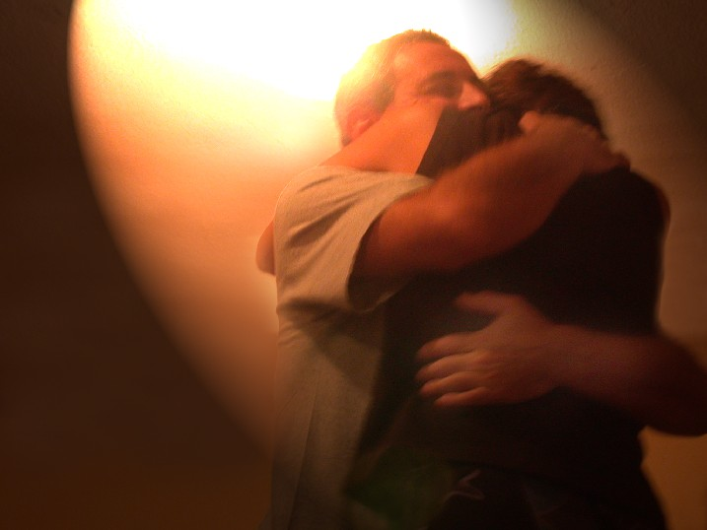 | - Perdonare le offese:  è l’opera di chi dimentica presto il male ricevuto; è l’opera di chi cerca di capire le ragioni altrui in quello che hanno fatto; è l’opera di mariti e di mogli che superano le offese ricevute con il perdono; è l’opera di amici che non sono permalosi, non vedono qualche cosa di male Dietro ogni parola e azione; è l’opera di chi lavora per sviluppare una logica della non violenza … | …………………………………..…  …………………………………..…  …………………………………..…  …………………………………..…  …………………………………..…  ……………………………………..
 | - Sopportare pazientemente le persone moleste:  è l’opera di chi accetta le persone così come sono; è l’opera di chi usa pazienza con le persone che indispongono; è l’opera di chi non dà troppo peso al giudizio negativo ricevuto da altri; è l’opera di chi evita di vendicarsi … | …………………………………..…  …………………………………..…  …………………………………..…  …………………………………..…  …………………………………..…
 | - Pregare Dio per i vivi e per i morti:  è l’opera dei genitori che pregano per i figli, dei figli che pregano per i genitori, degli amici che pregano gli uni per gli altri; è l’opera di chi affida a Dio prima che a se stesso la soluzione dei problemi altrui; è l’opera di coloro che pregano per i propri cari defunti e per ogni persona che muore … | …………………………………..…  …………………………………..…  …………………………………..…  …………………………………..…  …………………………………..…

RISPLENDI IN NOI SIGNORE
(Suor Mariangela fsp)

Signore Gesù,

luce vera del mondo, risplendi in noi,
penetra la nostra vita,
rischiara la nostra storia personale,
sciogli ogni buio e dirada
ogni oscurità che ci abita.
Signore risorto,
parola di vita sparsa nei solchi
di questa nostra storia,
parola di speranza
seminata con abbondanza
nello scorrere instancabile del tempo,
entra in noi e rendi nuova la nostra esistenza,
falla risplendere in bontà e delicatezza.
Signore della vita,
vivi e risplendi in noi
attraversa i nostri gesti
e dai nuove sfumature alla carità.
Amen

